107年度國教署前瞻基礎建設補助計畫
數位影音教材製作研習-國立彰化師範大學場次
一、活動時間：107年11/03、11/17、12/01、12/08、12/15(星期六) AM 09:00-PM 17:00
二、活動地點：國立彰化師範大學教學大樓5樓T501多媒體視訊會議室
三、活動議程：(請參與的師生，攜帶筆記型電腦及素材與會，以利研習當日可自行完成數位影音教材製作)
11/3場次
時 間 | 研習內容
09:00 ~ 09:10 | 報到
09:10 ~ 10:40 | 數位教材之簡報設計基本功  主持人：國立彰化師範大學進修教育研究中心林逸程主任  講者: 國立彰化師範大學數位學習中心蘇于芮小姐
10:40 ~ 10:50 | 休息
10:50 ~ 12:20 | 數位教材之簡報製作力  主持人：國立彰化師範大學進修教育研究中心林逸程主任  講者: 國立彰化師範大學數位學習中心蘇于芮小姐
12:20 ~ 13:20 | 用餐
13:20 ~ 14:50 | 錄製數位影音教材  主持人：國立彰化師範大學進修教育研究中心林逸程主任  講者：國立彰化師範大學數位學習中心蘇于芮小姐
14:50 ~ 15:00 | 休息
15:00 ~ 16:30 | Google協做平台實作  主持人：國立彰化師範大學進修教育研究中心林逸程主任  講者：國立彰化師範大學數位學習中心蘇于芮小姐
16:30 ~ 17:00 | 綜合座談  主持人：國立彰化師範大學進修教育研究中心林逸程主任
17:00 ~ | 賦歸

11/17場次
時 間 | 研習內容
09:00 ~ 09:10 | 報到
09:10 ~ 10:40 | 數位教材之簡報設計基本功  主持人：國立臺灣體育運動大學運動事業管理學系王瓊霞教授  講者: 國立彰化師範大學數位學習中心蘇于芮小姐
10:40 ~ 10:50 | 休息
10:50 ~ 12:20 | 數位教材之簡報製作  主持人：國立臺灣體育運動大學運動事業管理學系王瓊霞教授  講者: 國立彰化師範大學數位學習中心蘇于芮小姐
12:20 ~ 13:20 | 用餐
13:20 ~ 14:50 | 錄製數位影音教材  主持人：國立臺灣體育運動大學運動事業管理學系王瓊霞教授 講者：國立彰化師範大學數位學習中心蘇于芮小姐
14:50 ~ 15:00 | 休息
15:00 ~ 16:30 | Google協做平台實作  主持人：國立臺灣體育運動大學運動事業管理學系王瓊霞教授  講者：國立彰化師範大學數位學習中心蘇于芮小姐
16:30 ~ 17:00 | 綜合座談  主持人：國立臺灣體育運動大學運動事業管理學系王瓊霞教授
17:00 ~ | 賦歸

12/1場次
時 間 | 研習內容
09:00 ~ 09:10 | 報到
09:10 ~ 10:40 | 數位教材之簡報設計基本功  主持人：國立臺灣體育運動大學運動事業管理學系王瓊霞教授  講者: 國立彰化師範大學數位學習中心蘇于芮小姐
10:40 ~ 10:50 | 休息
10:50 ~ 12:20 | 數位教材之簡報製作  主持人：國立臺灣體育運動大學運動事業管理學系王瓊霞教授  講者: 國立彰化師範大學數位學習中心蘇于芮小姐
12:20 ~ 13:20 | 用餐
13:20 ~ 14:50 | 錄製數位影音教材  主持人：國立臺灣體育運動大學運動事業管理學系王瓊霞教授  講者：國立彰化師範大學數位學習中心蘇于芮小姐
14:50 ~ 15:00 | 休息
15:00 ~ 16:30 | Google協做平台實作  主持人：國立臺灣體育運動大學運動事業管理學系王瓊霞教授  講者：國立彰化師範大學數位學習中心蘇于芮小姐
16:30 ~ 17:00 | 綜合座談  主持人：國立臺灣體育運動大學運動事業管理學系王瓊霞教授
17:00 ~ | 賦歸

12/8場次
時 間 | 研習內容
09:00 ~ 09:10 | 報到
09:10 ~ 10:40 | 數位教材之簡報設計基本功  主持人：國立彰化師範大學進修教育研究中心林逸程主任  講者: 國立彰化師範大學數位學習中心蘇于芮小姐
10:40 ~ 10:50 | 休息
10:50 ~ 12:20 | 數位教材之簡報製作  主持人：國立彰化師範大學進修教育研究中心林逸程主任  講者: 國立彰化師範大學數位學習中心蘇于芮小姐
12:20 ~ 13:20 | 用餐
13:20 ~ 14:50 | 錄製數位影音教材  主持人：國立彰化師範大學進修教育研究中心林逸程主任  講者：國立彰化師範大學數位學習中心蘇于芮小姐
14:50 ~ 15:00 | 休息
15:00 ~ 16:30 | Google協做平台實作  主持人：國立彰化師範大學進修教育研究中心林逸程主任  講者：國立彰化師範大學數位學習中心蘇于芮小姐
16:30 ~ 17:00 | 綜合座談  主持人：國立彰化師範大學進修教育研究中心林逸程主任
17:00 ~ | 賦歸

12/15場次
時 間 | 研習內容
09:00 ~ 09:10 | 報到
09:10 ~ 10:40 | 數位教材之簡報設計基本功  主持人：國立彰化師範大學進修教育研究中心林逸程主任  講者: 國立彰化師範大學數位學習中心蘇于芮小姐
10:40 ~ 10:50 | 休息
10:50 ~ 12:20 | 數位教材之簡報製作  主持人：國立彰化師範大學進修教育研究中心林逸程主任  講者: 國立彰化師範大學數位學習中心蘇于芮小姐
12:20 ~ 13:20 | 用餐
13:20 ~ 14:50 | 錄製數位影音教材  主持人：國立彰化師範大學進修教育研究中心林逸程主任  講者：國立彰化師範大學數位學習中心蘇于芮小姐
14:50 ~ 15:00 | 休息
15:00 ~ 16:30 | Google協做平台實作  主持人：國立彰化師範大學進修教育研究中心林逸程主任  講者：國立彰化師範大學數位學習中心蘇于芮小姐
16:30 ~ 17:00 | 綜合座談  主持人：國立彰化師範大學進修教育研究中心林逸程主任
17:00 ~ | 賦歸

四、研習內容重點
1.數位教材製作
2.錄製數位影音教材
3.google 協作平台製作
五、參加對象
大專院校及高中職師生
六、線上報名
請見網站說明，網址：http://wkb.idv.tw/ict/ 中「107年數位影音教材製作研習」
七、聯絡資訊
聯絡單位：前瞻基礎建設計畫 國立臺灣體育運動大學 葉名娟小姐
連絡電話：0909-803-615
電子信箱：venisayieh@gmail.com

八、交通資訊
【交通路線圖】
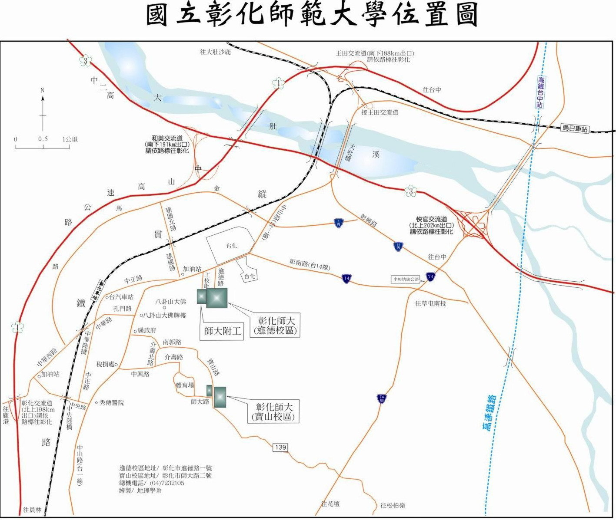

進德校區交通指南：
高鐵：本次研習有提供接駁車，發車時間：08:40，上車地點另行通知。
北上(左營→台中) |  | 南下(南港→台中)
車次 | 抵達時間 | 車次 | 抵達時間
0206 | 08：06 | 0805 | 08：15
0610 | 08：30 | 0109 | 08：18
0806 | 08：34 | 1607 | 08：23
0108 | 08：37 | 0205 | 08：38

鐵公路：
從彰化火車站搭乘「彰化客運」，「台中客運」102路線，「台汽客運」往台中，大甲或是埔里方向的班車，於彰化師範大學下車，步行約五分鐘，即可抵達。
中山高速公路：
1.彰化市以北者，經高速公路南下，下王田交流道，經大肚橋，台化工廠左轉進德路，即可抵達。
2.彰化市以南者，經高速公路北上，下彰化交流道，沿中華西路、中華路、孔門路、中山路、右轉進德路，即可抵達。
國道三號高速公路：
由快官系統交流道(往彰化方向)下中彰快速道路(台74線)，至中彰終點右轉彰南路(台14線)，至中山路左轉，經台化工廠，左轉進德路，即可抵達。

【校園導覽圖】
